Paradygmat programowania obiektowego

Najogólniej, to, co odróżnia programowanie strukturalne od programowania obiektowego, to możliwość budowania konstrukcji językowych, jakimi są klasy. Stąd ewolucja języka C, do postaci C++. Jednocześnie należy pamiętać, że nie tylko język C posiada postać obiektową. Każdy inny język programowania, w którym można budować klasy, także jest językiem obiektowym. Prawidłowo powinniśmy posługiwać się pojęciem programowania zorientowanego obiektowo (OOP).

Pozwoliłem sobie na krótki przegląd definicji klasy. Będę wstawiał wszelkiego rodzaju definicje klasy, które zaczerpnąłem z mojej bogatej biblioteki (ponad setka książek), jak również będę podawał swoje definicje, przykłady, czerpał z doświadczenia.

Was Drodzy Uczniowie, proszę, abyście nie uczyli się suchych definicji, a skupili się na własnych opiniach, doświadczeniach, sami budowali definicje pojęć, które są wygodne z Waszego punktu widzenia, są proste, jednoznaczne, konkretne, a przede wszystkim pozwolą Wam, tłumaczyć pojęcia, których uczycie się w szkole. Dotyczy to wszystkich innych przedmiotów.

Klasa

Różne definicje tego samego. Nie ma jednej słusznej definicji, do takowe tworzą ludzie, a ci, jak doskonale wiecie są niepowtarzalni, co ma sens.

- Klasa to szablon, wzorzec obiektu.
- Będąc programistą w C++ jesteś zmuszony do tworzenia klas. Ważne jest, abyś widział(a) wyraźną różnicę pomiędzy klasami C++ i klasami zaprojektowanymi przez siebie. Istnieje pojęcie izomorfizmu:, czyli każda klasa zaprojektowana przez Ciebie (pomysł, szkic, szablon) odpowiada klasie zapisanej w języku C++. Oczywiście istnieje możliwość implementacji klas w innym języku programowania,, przy czym składnia programu oczywiście musi zostać zmieniona.
- Klasa to pewien poziom abstrakcji, zapisany w postaci kodu źródłowego danego języka programowania.
- W dużym skrócie klasy to środki wiążące dane z funkcjami. Wcieleniem (egzemplarzami) klas są obiekty; każdy z nich przechowuje własne dane, ale dysponuje funkcjami wspólnymi dla wszystkich pozostałych obiektów tej samej klasy.
- Klasa to zbiór danych i funkcji w obrębie pojedynczego typu, który służy do tworzenia reprezentacji obiektu dla programu. Autor tej definicji ciekawie rozwija pojęcie klasy. Typowy obiekt z gry – wrogi wojownik, jakiego można spotkać w wielu grach. Jego definiowanie składa się z dwóch części: określenia czynności, jakie może wykonać oraz określenia jego atrybutów (cech).
- Klasa jest zbiorem logicznie powiązanych danych i funkcji, przeznaczonych do realizacji konkretnego zadania. Zamknięcie związanych ze sobą elementów w jedną całość zwane jest hermetyzacją lub enkapsulacji (ang. encapsulation).
- Klasa definiuje jakiś przedmiot, pojęcie lub zjawisko.
- Obiektem jest to coś, do czego da się zastosować jakieś pojęcie. Obiekt jest egzemplarzem pojęcia. (Ten przykład celowo nie używa pojęcia klasa).
- Klasa – zdefiniowany własny typ danych.

Nie przejrzałem nawet połowy półki, a tyle naprędce definicji klas.
Zatem, proponuję, aby każdy Uczeń (o ile ma czas, ochotę, potrafi, – czyli obowiązkowo Wszyscy), zdefiniował klasę po swojemu.

W taki sposób będę rozsyłał informacje, materiały, które powinniście zbierać i gromadzić. W następnej części powiemy sobie jak budujemy klasę, a ja przedstawię przykład.

Dal zainteresowanych następujące zadanie. Rozwiązania proszę kierować na mój adres e-mail:
jackflower@poczta.onet.pl

Zadanie:

Napisz własną definicję klasy (w kontekście programowania). Aby zadanie utrudnić i uatrakcyjnić proponuję następujące zasady.
- Nie więcej niż i nie mniej niż 51 znaków.
- Ilość znaków w definicji klasy liczymy jako długość łańcucha. Proszę przypomnieć sobie, jaką w MS Excel zastosować funkcję, która zwraca długość łańcucha znaków. Będę sprawdzał, czy użyłeś(łaś), dokładnie 51 znaków.
- Kolejny aspekt, który będę brał pod uwagę, to pomysł, jasność, jednoznaczność, prostota Waszej definicji.
- Za „napisane” wierszem – bonus.

Trzy, moim zdaniem najciekawsze definicje klas, to oceny (celująca) oraz w nagrodę, umieszczenie tego z podpisem, kto z Was to stworzył – na gazetce ogłoszeń w szkole.
Gdybyście dostrzegli w materiałach, które będę sukcesywnie wysyłał, błędy (wszystkie, pisarskie, merytoryczne, należy o tym mnie poinformować. Nobody is Perfekt. Będzie czas na to, aby uruchomić naszą szkolną „wiki”).

Pamiętaj:

Należy pamiętać, że obiekt jako taki zawiera dane, z którymi chcemy pracować, zaś klasa sama w sobie danych nie zawiera, lecz jedynie opisuje, jak obiekt powinien być skonstruowany.

Konstruktor

Jeżeli realizujemy paradygmat programowania orientowanego obiektowo, czyli bazujemy na własnych, zdefiniowanych typach, jakimi w języki C++ są klasy, musimy wiedzieć, co to jest konstruktor.

Istnieje wiele definicji konstruktora, a każda z nich będzie, podobnie jak to miało miejsce w przypadku definicji klas, – zależała od tego, jak Autor (Programista), rozumie to pojęcie.

Jedna z nich mogłaby być następująca:

Konstruktor jest to funkcja w klasie, która ma taką samą nazwę jak klasa. Należy pamiętać, że konstruktor nie zwraca żadnej wartości (nawet void). Najczęściej konstruktor znajduje się w części public klasy, ale istnieją klasy, które mogą posiadać konstruktory znajdujące się w sekcji private. O tym dowiemy się na etapie dalszej nauki, ale proponuję o tym doczytać już teraz.

Jeśli klasa nie będzie posiadała jawnie zadeklarowanego konstruktora, nie będzie to błędem. Jakkolwiek, w takiej sytuacji niejawnie zostanie zbudowany konstruktor przez sam kompilator. Wydaje się bardziej, niż oczywiste, że powinniśmy sami zadbać o utworzenie konstruktora, ponieważ w ten sposób mamy pełną kontrolę nad procesem tworzenia obiektów – jako typów klas. W końcu to my sami – programiści o wszystkim decydujemy, tym samym bierzemy odpowiedzialność za jakość programów, które tworzymy.

Konstruktor domyślny
Najczęściej jest to konstruktor, który wywołujemy bez podawania jakichkolwiek parametrów.
(uwaga – kody źródłowe, przykłady będą realizowane na ćwiczeniach). Raz jeszcze przypomnę poprzednie zdanie; „…wywołujemy bez podawania jakichkolwiek parametrów”, co nie jest równoznaczne ze stwierdzeniem, że konstruktor domyślny parametrów nie posiada!

Zwykły konstruktor
Skoro konstruktor to metoda (funkcja), zatem nic nie stoi na przeszkodzie, aby konstruktor miał parametry.

Konstruktor kopiujący
Taki konstruktor potrafi kopiować pola obiektu. Czyli tworzymy kolejny obiekt tej samej klasy, co wcześniej utworzony, wywołując konstruktor kopiujący, jako parametr podając obiekt, z którego mają być skopiowane pola.
(uwaga – kody źródłowe, przykłady będą realizowane na ćwiczeniach)

Uwaga.
Programowanie jest przedmiotem, gdzie (osobiście ja), nie wymagam wyuczenia się na siłę czegoś na pamięć. Ilość pojęć, których nazw nie umiem, nie chcę, nie wolno mi zmienić na prostsze jest ogromna. Dlatego też zawsze będę oceniał sposób myślenia, pomysłowość, realizację każdego zadania na różne sposoby, które prowadzą do celu. Są skuteczne. Jakkolwiek musimy wiedzieć, znać, wytłumaczyć podstawy.

Należy jeszcze pamiętać, że jedna klasa może posiadać więcej niż jeden konstruktor, lub nie posiadać go wcale.

Destruktor

Jest to specjalna metoda w obrębie klasy. Metoda ta nosi nazwę klasy, ale jest poprzedzona znakiem tyldy.
Destruktor jest uruchamiany automatycznie, przed samym usunięciem obiektu. Może to mieć miejsce w czasie działania programy, gdy dynamicznie tworzymy i usuwamy obiekty, lub, gdy program kończy swoje działanie. A wiemy, że dobrze napisany program powinna zwolnić zajmowaną przez siebie pamięć – zwrócić ją systemowi operacyjnemu, jako wolną, gotową do alokacji przez inne programy lub procesy systemowe.
Zadaniem destruktora jest „przygotowanie” obiektu, do jego zniszczenia.

Więcej jest w literaturze. Podobnie jak w przypadku konstruktorów, sami powinniśmy zadbać o to, aby je prawidłowo budować. Poczytać o wyciekach pamięci – zmora programistów gier.

Zadanie:

Tak, jak poprzednio zadanie dla chętnych.

Jak sądzisz? Gdyby konstruktor znajdował się w części private klasy, jakie miałoby to konsekwencje? Zanim udzielisz odpowiedzi, przejrzysz CAŁY INTERNET i Google, chcę Ciebie poinformować, że na ocenę celującą, oczekuję referatu (może być z kartki – góra 10 minut wykładu), ważnie, aby Słuchacze zrozumieli. Do dyspozycji tablica, rzutnik, komputer.

Przykłady

Przykład prostej klasy.
Język C/C++.
Środowisko programistyczne IDE (ang. Integrated Development Environment, IDE – Zintegrowane środowisko programistyczne), MS Visual Studio C++ 2008 Express Edition.

Plik CVehicle.h

#ifndef _H_VEHICLE
#define _H_VEHICLE

///
///Klasa reprezentuje pojazd
///
class CVehicle
{
public:

///
///Konstruktor
///
CVehicle(void);

///
///Konstruktor (z parametrami)
///
CVehicle(bool _state, float _speed);

///
///Destruktor
///
~CVehicle(void);

///Publiczny interface klasy - metody dostępowe

///
///Metoda zwraca stan pojazdu
///
bool GetState() { return m_state; }

///
///Metoda ustawia stan pojazdu
///
void SetState(bool _state);//Ciało w pliku *.cpp

///
///Metoda zwraca prędkość pojazdu
///
float GetSpeed() { return m_speed; }

///
///Metoda ustawia prędkość pojazdu
///
void SetSpeed(float _speed);//Ciało w pliku *.cpp

private:

bool m_state; //Prywatne pole reprezentuje stan pojazdu
//(np. czy jest uruchomiony)
float m_speed; //Prywatne pole reprezentuje prędkość
//poruszania się pojazdu
};

#endif //_H_VEHICLE

Plik CVehicle.cpp

#include "CVehicle.h"

//Konstruktor
CVehicle::CVehicle(void)
://Lista inicjalizacyjna (inicjująca)
m_state(false),
m_speed(0.f)
{
}

//Konstruktor (z parametrami)
CVehicle::CVehicle(bool _state, float _speed)
://Lista inicjalizacyjna (inicjująca)
m_state(_state),
m_speed(_speed)
{
}

//Destruktor
CVehicle::~CVehicle(void)
{
//Czyścimy śmieci i zamiatamy...
m_state = false;
m_speed = 0.f;
}

//Metoda ustawia stan pojazdu
void CVehicle::SetState(bool _state)
{
m_state = _state;
}

//Metoda ustawia prędkość pojazdu
void CVehicle::SetSpeed(float _speed)
{
m_speed = _speed;
}

Jeszcze parę zdań na temat metod, (bo tak będziemy nazywali funkcje zawarte w klasie i na rzecz tych klas pracujące). Najogólniej, stosujemy metodę hermetyzacji, czyli pola klasy (składowe) umieszczamy w sekcji opatrzonej modyfikatorem private:, a właśnie za pomocą tych metod, które znajdują się w sekcji opatrzonej modyfikatorem public: działają na tych polach. Prościej. Pola są prywatne, a zarządzanie nimi przenosimy na publiczne metody. Mówimy wtedy, że klasa posiada publiczny interfejs (ang. interface). A jeszcze prościej, można w tym przypadku zastosować powiedzenie: „Wyciąganie kasztanów z ognia nie swoimi rękami”.

Taki drobiazg jeszcze. Dlaczego pola nazywam w taki sposób? bool m_state; Stosuję notację węgierską. Dodatkowo stosuję CamelCase. Te pojęcia zostały wyjaśnione i przedstawione na lekcjach. To dobra rada. Stosowanie się do tych rad, pozwoli nam pisać czytelny kod. W większości firm programistycznych, w których mam nadzieję znajdziecie zatrudnienie, te sprawy wbrew pozorom mają czasami kolosalne znaczenie.
Czasami opłaca się tak „wymyślać” nazwy pól (zmiennych) i metod (funkcji), aby samą swoją nazwą „informowały”, z czym się kojarzą, jaką mają funkcjonalność, były intuicyjne.

Jeszcze zdanie, na które się pokuszę. Język C/C++, to język, którego warto się uczyć. Dlatego, że wiele innych języków programowania, korzysta z jego składni i semantyki (poczytać, co to słowo oznacza). Przykładowo Java, PHP, wiele innych.
Moje prywatne zdanie? Jest to najpiękniejszy język świata.

Przykłady, które przekonują…

Ta część materiału nie jest łatwa. Ale pozwolę sobie wyjaśnić, dlaczego już na początku etapu nauki programowania obiektowego warto pisać konstruktory z wykorzystaniem list inicjalizujących (inicjacyjnych). Od razu daję dobrą radę. Piszcie tylko w taki sposób, aby konstruktory wykorzystywały mechanizm list. Poniższy przykład wyjaśnia, jak pewnych rzeczy, gdybyśmy z list nie korzystali, nie udałoby się wykonać!

Jeśli w klasie CVehicle wstawilibyśmy pole z następującą deklaracją:

const float m_gravitation; //Grawitacja ziemska

W czasie próby kompilacji, otrzymamy komunikat:

error C2758: 'CVehicle::m_gravitation' : must be initialized in constructor base/member initializer list

Kompilator ostrzega i informuje, że nasze pole musi być zainicjowane w konstruktorze, czyli wymaga, aby nadać mu wartość. W dodatku komunikat błędu informuje, że można to zrobić tylko jak lista inicjalizacyjna (initializer list). W dodatku ta wartość ma być const. Oznacza to, że gdy nadamy temu polu w konstruktorze wartość, np. 9.81f (przybliżenie wartość grawitacji ziemskiej), to od tego momentu nie będziemy mogli tej wartości zmieniać. I ma to sens, bo w końcu jest const.

Co robić? Przecież w klasie nie można napisać czegoś takiego:

const float m_gravitation = 9.81f; //Grawitacja ziemska

Dlaczego? A dlatego, że klasa to tylko informacja o typie. To tylko przepis. Sama klasa przecież nie inicjuje pamięci. Dopiero tworząc instancję tej klasy – obiekt – powstaje coś „materialnego”, a dokładnie przydział pamięci, w której obiekt się znajduje, jeszcze dokładniej to po prostu adres w pamięci, gdzie on jest!

Jeśli ktoś uważa, że można zrobić to w taki sposób:

//Konstruktor
CVehicle::CVehicle(const float m_gravitation)
{
m_gravitation = 9.81f;
}

Niech sprawdzi, że to się nie powiedzie. Co robić? Co robić? Pomyśleć i ostatecznie przekonać się, że konstruktory budowane za pomocą list, są do tego idealne. Swoją drogą bardzo się dziwię, jak niewielu Autorów książek o programowaniu, po prostu o tym nie pisze? Oczywiście w „Symfonia C++” jest to dokładnie wyjaśnione.

Poniżej przedstawię konstruktory (te z przykładu umieszczonego, powyżej, które to konstruktory tę sprawę „załatwiają”.

//Konstruktor
CVehicle::CVehicle(void)
://Lista inicjalizacyjna (inicjująca)
m_state(false),
m_speed(0.f),
m_gravitation(9.81f) //:) jest cacy...
{
}

//Konstruktor (z parametrami)
CVehicle::CVehicle(bool _state, float _speed, const float m_gravitation)
://Lista inicjalizacyjna (inicjująca)
m_state(_state),
m_speed(_speed),
m_gravitation(m_gravitation)//:) jest jeszcze bardziej cacy...
{
}

To już się pięknie skompiluje. Ale czy to argument ostateczny? Nie. Ktoś przecież może powiedzieć. Skoro mam takie „kłopoty” z tym const, to nie będę tego używał i już! Czyli bunt na okręcie! A jaki to problem napisać bez słowa const i po prostu pamiętać, aby temu polu (zmiennej), nie nadawać wartości? Niby można, ale czasami, jest to wymóg, zasada, której nie możemy złamać!

A teraz najciekawsze.
Powiedzmy, że main(), powołujemy do życia dwa obiekty klasy CVehicle.

int main()
{
CVehicle Pojazd(true, 123.f, 13.5f);
CVehicle Kosmiczny(true, 123.f, 12.66f);
}

A gdyby po powołać obiekt klasy CVehicle w taki sposób:

int main()
{
CVehicle Pojazd;
}
Wtedy też to zadziała, z tym, że wartość pola gravitation będzie miała po prostu wartość 9.81f, co przecież jest widoczne w konstruktorze.

Nie wydaje się to zaskakujące? Nie dość, że możemy „pokonywać” magiczne const, to możemy dla każdego obiektu, nadawać za pomocą konstruktora inną wartość const. Oczywiście, gdy już to uczynimy nie możemy wartości tego pola zmienić, ale przecież taka jest idea pola (zmiennej) const.

Podsumujmy. Takie „sztuczki” są możliwe tylko przy wykorzystaniu konstruktora operującego listą. A jeszcze precyzyjniej, lista powoduje, że nie „wchodzimy” do ciała {…}, czyli wszystko odbywa się (inicjowanie wartości pól), jeszcze przed samym utworzeniem obiektu. Tego całego powyższego rozważania nie wymagam. Jakkolwiek, Ci z Was, którzy myślą perspektywicznie, dla Nich jest to jazda obowiązkowa.
O konstruktorach można przeczytać w jednej z książek, której tytuły nie zapamiętałem, ale pamiętam, że miała ponad osiemset stron.

Statyczne składowe klasy

Raz jeszcze o tym, czym jest klasa, a czym jest obiekt.

- Klasa to „przepis” na obiekt.
- Obiekt, to egzemplarz klasy.
- Instancja obiektu – konkretny obiekt jakiejś klasy.
- Nie ma obiektu bez klasy. Natomiast może być klasa bez obiektu.
Posiadamy prostą klasę:

Plik CDemo.h

#ifndef _H_DEMO
#define _H_DEMO

///
///Bardzo prosta klasa
///
class CDemo
{
public:
///
///Konstruktor (domyślny)
///
CDemo(void);

///
///Destruktor
///
~CDemo(void);

///
///Metoda zwraca wartość pola m_energy
///
const int GetEnergy() { return m_energy; }

///
///Metoda ustawia wartość pola m_energy
///
void SetEnergy(int _energy);

///
///Metoda zwraca wartość pola m_power
///
const int GetPower() { return m_power; }

///
///Metoda ustawia wartość pola m_power
///
void SetPower(int _power);

private:
int m_energy; //jakieś pole
int m_power; //jakieś pole
};
#endif //_H_DEMO

Plik CDemo.cpp

#include "CDemo.h"

//Konstruktor (domyślny)
CDemo::CDemo(void)
:
m_energy(0), m_power(0)
{
}

//Destruktor
CDemo::~CDemo(void)
{
m_energy = 0;
m_power = 0;
}

//Metoda ustawia wartość pola m_energy
void CDemo::SetEnergy(int _energy)
{
m_energy = _energy;
}

//Metoda ustawia wartość pola m_power
void CDemo::SetPower(int _power)
{
m_power = _power;
}

W funkcji main(), powołujemy następujące obiekty klasy CDemo i wykorzystując publiczne metody dostępowe, nadajemy obiektom jakieś wartości. Przedstawia to poniższy kod:

#include "CDemo.h"

int main()
{
CDemo Obiekt_jeden; //obiekt o identyfikatorze
//Obiekt_jeden typu CDemo
CDemo Obiekt_dwa; //obiekt o identyfikatorze
//Obiekt_jeden typu CDemo

//Nadajemy oobiektom wartości ich prytwatnych pól składowych,
//Wykorzystując nasze publiczne metody dostępowe

Obiekt_jeden.SetEnergy(100);
Obiekt_jeden.SetPower(50);

Obiekt_dwa.SetEnergy(75);
Obiekt_dwa.SetPower(25);

return 0;
}

Specjalnie się nie napracowaliśmy. Specjalnie niczego odkrywczego, ani w klasie, ani w kodzie main() nie ma. Spróbujmy zatem pokazać na schemacie, jak te obiekty „wyglądają”. Umówmy się, że schemat przedstawia jakiś obszar pamięci.

Obiekt_jeden

m_energy = 100
m_power = 50
Obiekt_dwa

m_energy = 75
m_power = 25

Każdy obiekt posiada swój obszar pamięci, w którym przechowuje wartości pól, nadane w kodzie źródłowym, w funkcji main(). To już znane, oczywiste.

A teraz do naszej klasy dodamy, w sekcji prywatnej pole statyczne. Odpowiednio:

Plik CDemo.h

//...
private:
int m_energy; //jakieś pole
int m_power; //jakieś pole
static int m_cena; //jakieś pole statyczne
//...

Pamiętaj. Pole statyczne, w naszym przypadku static int m_cena;, jego deklaracja, znajduje się w pliku nagłówkowym klasy, w jej deklaracji, ale jako takie jest to pole wspólne dla wszystkich potencjalnych obiektów tej klasy. Ono istnieje nawet wtedy, gdy nie powołamy do życia żadnego obiektu tej klasy. Dlatego też, ale aby temu polu nadać wartość początkową, nadajemy ją poza klasą. Na przykład na końcu pliku *.cpp.

Plik CDemo.cpp

//...
//...
//Nadajemy wartość polu statycznemu - poza klasą
int CDemo::m_cena = 1234;

A jak to wyglądałoby na naszym schemacie? Proszę przeanalizować poniższy schemat:

Obiekt_jeden

m_energy = 100
m_power = 50
Obiekt_dwa

m_energy = 75
m_power = 25
m_cena = 1234

Statyczne pole m_cena, jest wspólne dla wszystkich obiektów klasy CDemo. Istnieje także wtedy, gdy nie są powołane żadne obiekty tej klasy.

Metody statyczne

Klasa może także posiadać statyczne metody. Np., w naszej klasie możemy umieścić następującą statyczną metodę.

Plik CDemo.h

//...
//...
///
///Statyczna metoda klasy
///
static int GetDemo();

Plik CDemo.cpp

//Statyczna metoda klasy
int CDemo::GetCena()
{
return m_cena;
}

Proszę zwrócić uwagę, że w pliku *.cpp, w którym określamy jak ma działać nasza metoda, zadeklarowana w pliku *.h – pomijamy słowo static. Krótko, jest ono tylko w pliku *.h. Warto określać to co jest pisane w pliku *.cpp – implementacją. Zatem wprowadzamy nowe określenie.
Uwaga, metoda statyczna, może pracować tylko na składnikach statycznych! W naszym przypadku metoda pracuje na statycznym polu static int m_cena;

Zadanie domowe. Znaleźć definicję znaczenia słowa implementacja, w kontekście programowania.
A teraz najważniejsze. Dowód na to, że pola statyczne klas, tak naprawdę są wspólne. (Powiem Wam, że pomimo tego, że są deklarowane w klasie, to do niej nie należą…)

W funkcji main()

int wynik_t1 = Obiekt_jeden.GetCena();
int wynik_t2 = CDemo::GetCena();

W pierwszym wypadku odwołujemy się do pola statycznego (za pomocą publicznej metody statycznej na tym polu pracującej), poprzez odwołanie do obiektu i wywołanie tejże metody statycznej. W drugim przypadku podajemy nazwę klasy i operatorem zakresu, wywołujemy tę samą metodę. Czyli w pierwszym przypadku mamy obiekt, w drugi, nie, skoro możemy bezpośrednio odwołać się do samej klasy.

Wskaźniki

Wskaźniki (ang. pointers), to…

Definicji wskaźnika jest wiele. Z programowaniem jest na tyle specyficznie, że definiując cokolwiek, posługujemy się pojęciami, które także powinny być wcześniej zdefiniowane. Z programowaniem jest też tak, że praktycznie cały czas operujemy pojęciami abstrakcyjnymi. A te, jak wszystkim wiadomo, są najtrudniejsze do zdefiniowania.

Dla jednego wskaźnik kojarzy się z deską rozdzielczą samochodu, na której taki wskaźnik pokazuje aktualną prędkość poruszania się pojazdu. Dla kogoś innego, jest to wskaźnik, za pomocą, którego geograf pokazuje/wskazuje prawe dopływy Amazonki. Jeszcze dla kogoś innego, jest to zakładka w książce, umieszczona przez czytelnika, dzięki czemu szybko otworzy ją na stronie, na której zakończył ostatnio jej czytanie.

A czym jest wskaźnik dla kogoś, kto uczy się programowania? Czym w końcu jest wskaźnik dla programisty, który pisząc programy zawodowo zarabia na życie?

Ucząc się programowania doskonale wiemy (wiemy, czy rozumiemy?), że poniższy zapis:

int x = 0;

Jest deklaracją obiektu (zmiennej) o identyfikatorze x, typy int. Co możemy więcej o tym obiekcie powiedzieć?

- Po pierwsze obiekt ten jest zadeklarowany statycznie. Czyli jest już „znany” w czasie kompilacji programu. W czasie działania programu, obiekt ten ma „pewność”, że miejsce w pamięci, które zajmuje (lub może zająć), jest przeznaczone dla niego. Oczywiście bardzo ogólnie to ujmując.
- Odnosimy się do niego za pomocą jego identyfikatora - nazwy. Dla nas nosi on identyfikator x. Natomiast dla kompilatora (komputera), jest to nic innego, jak tylko adres w pamięci, pod którym to adresem „mieszka” x.
- Jeśli kończymy działanie programu, tym samy kończą „życie” wszystkie obiekty w taki sposób utworzone. Oczywiście bardzo ogólnie to ujmując.

A gdyby tak, posługując się tą wiedzą „wymyślić” sobie jakąś magiczną różdżkę, za pomocą, której będziemy mogli pokazywać (lepiej – wskazywać) na „komórki” pamięci komputera? Przecież mając taką władzę, możemy wskazać adres i pobrać spod tego adresy „informację”, co się pod nim mieści?

Spróbujemy to zrealizować.

int* p_int;

Stworzyliśmy specjalną zmienną wskaźnikową (wskaźnik) o identyfikatorze p_int. Gwiazdka, umieszczona pomiędzy typem, a nazwą właśnie o tym decyduje. Nasz wskaźnik potrafi pokazywać na obiekty typu int.
Powyższy zapis jedynie tworzy wskaźnik. Na co zatem nasz wskaźnik wskazuje?

Kompilator (kompiluję ten program, pod MS Visual Studio 2008 Express Edition, informuje mnie w sposób wyczerpujący.

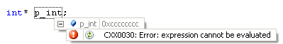

Nasz wskaźnik... A konkretnie? Konkretnie to powiem tak. Jeśli poważnie myślimy o programowaniu tak starajmy się nigdy nie tworzyć obiektów, bez znaczenia, czy są to typy proste, czy złożone, bez jednoznacznie zainicjowanych wartości początkowych. Powyższy zrzut ekranu informuje, że pod wskaźnikiem jest wartość 0xcccccccc (w zapisie heksadecymalnym 0, zero). Z kolei komunikat informuje, że „wyrażenie nie może być oceniane”, a nie tłumacząc, a dokonując przekładu, jest to informacja, że ZAPOMNIELIŚMY zadbać o to, aby nadać zmiennej (obiektowi), wartość, zaraz po jej zadeklarowaniu. A jeśli jest to wskaźnik, powinniśmy powiedzieć, że ZAPOMNIELIŚMY zadbać o to, aby nasz wskaźnik na cokolwiek pokazywał.

Pamiętajmy!

Nigdy nie dopuszczamy do sytuacji, aby powoływać zmienne (obiekty), bez znaczenie, czy są to typy proste (int, float, char), czy złożone (struktury, unie, klasy), w taki sposób, że nie są one zainicjowane! W przypadku typów złożonych – mówimy o takich mechanizmach, które zadbają o to, aby wszystkie składowe miały wartości początkowo. Jeśli ktoś nie wie, o co chodzi, to niech sobie przypomni konstruktory!

Teraz zrobimy to w taki sposób, aby wskaźnik na coś pokazywał. Aby mógł na coś pokazywać, MUSI być COŚ, na co może pokazać! Oto fragment kodu:

int cos = 123;
int* p_int = &cos;

Teraz nasz wskaźnik pokazuje na cos. Co się znajduje przed „cosiem”. Znajduje się operator adresu & (ampersand). Bo wskaźniki niewiele potrafią. POTRAFIĄ jedynie pokazywać na adres. Dlatego przed „cosiem” znajduje się ten operator, aby wskaźnik „wiedział”, na jaki adres na wskazywać. Skoro nasz wskaźnik pokazuje na adres, zatem może spod tego adresu pobrać, co się pod nim znajduje. A co się tam znajduje? Liczba 123.

Pamiętajmy!

Zmienna wskaźnikowa (wskaźnik), to specjalny typ, za pomocą, którego możemy pokazywać na pamięć i spod tej pamięci odczytywać/zapisywać, to, co się tam znajduje. A skąd, zatem wskaźnik wie, ile tej pamięci i jak odczytać? Stąd, że wskaźnik zaopatrzony jest w „wiedzę”, na jaki typ potrafi wskazywać. Dlatego też, jeśli nasz wskaźnik jest typu int, tym samym potrafi pokazywać na obiekty typy int. Inaczej to ujmując, możemy powiedzieć, że wskaźniki pokazujące na int, nie potrafią pokazywać na jakiś inny typ.

Aby to zobrazować kolejne zrzuty ekranu, które to potwierdzają:

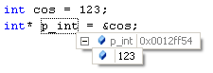

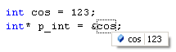

Przykłady:

CDemo Obiekt_jeden; //obiekt typu CDemo
CDemo* p_demo; //wskaźnik na takie obiekty

p_demo = NULL; //wskaźnik pokazuje na NULL (na nic)
p_demo = &Obiekt_jeden; //Teraz wskaźnik pokazuje na adres obiektu

Pamiętaj, gdy używasz wskaźnika zadbaj o to by zawsze miał przypisaną zmienną(miał prawidłowy adres).

Zadanie na ocenę:

Poniższy kod się skompiluje. Będziemy jednak mieli ostrzeżenie (ang. warning). Moje pytanie brzmi:

Dlaczego, pomimo tego, że kod się skompiluje, program się nie „uruchomi”/”nie uruchomi”?

int* p_int;
*p_int = 234;

Uzasadnienia (odpowiedzi) ocenię. Kontakt, jak zawsze – drogą e-mail. Jeśli uznam, że uzasadnienie jest sensowne, poprawne oraz nie nosi (wyczuję na odległość), znamion „szperania na śmietniku – Internet”, nie jest też „pracą zbiorową”, poinformuję o ocenie.

Referencje…( coming soon)

Dynamiczne tworzenie obiektów…( coming soon)

Zadanie

Utwórz klasę, która zawiera statyczną metodę void, i która posiada jeden parametr typu int. Napisz tę metodę w taki sposób, aby parametr pracował na oryginale. Sprawdź czy to działa. Dodatkowo, udowodnij, że jeśli klasa ma publiczny interfejs statyczny, to można go wykorzystać bez tworzenia obiekty tej klasy.

Zadanie do samodzielnego wykonania na ocenę.
(Nikt się nie pokusił) – temat zamykam.

Szablony

Na temat szablonów zawsze będą kontrowersyjne wypowiedzi. Część będzie za, część wbrew ich wykorzystywaniu. Bez znaczenia, istotnym wydaje się fakt, że po prostu są. Co zatem przemawia, aby z nich korzystać? Zapewne to, że mamy mniej kodu. Jeden kod, wiele różnych funkcji. Jedyne, co pozostaje po stronie programisty, to odpowiednio taki szablon przed jego użyciem doprecyzować, jeśli chodzi o typy danych, na których może pracować. Co zatem wskazywać by mogło na nie stosowanie? Choćby to, że w chwili wywołania szablonu, kompilator musi najpierw taką funkcję, lub klasę utworzyć. A to z kolei minus, jeśli chodzi o czas, pamięć, optymalizację kodu. Czasami kompilator może mieć „trudności” z wygenerowanie na podstawie szablony właściwej (na jawne życzenie programisty) funkcji lub klasy.

Pewną receptą na używanie, lub nie szablonów będzie miało pojęcie konceptów, które jest zastosowane w standardzie C++1x. Na razie standard C++1x, to bardzo świeża sprawa i musi minąć sporo czasu, zanim zostanie zaakceptowany, opanowany, stosowany przez programistów. Większa część dostępnych i stosowanych kompilatorów zaczyna już wdrażać koncepty.

Moja rada jest taka. Samodzielnie podejmujmy decyzję, biorąc wszystko za i przeciw. Program nauczania programowania nie uwzględnia szablonów. Jednak nic nie stoi na przeszkodzie, aby je poznać, ewentualnie używać.

Szablon funkcji

#ifndef T_JACK
#define T_JACK

//Szablon funckji (ze słowem typename)
template<typename TYP>
TYP SumaA(TYP a, TYP b)
{
return (a + b);
}

//Szablon funckji (ze słowem class)
template<class TYP> TYP SumaB(TYP a, TYP b)
{
return (a + b);
}

Szablon klasy

//Szablon klasy
template <class Typ>
class CSchowek
{
public:
CSchowek()
: sejf(0)
{
}
private:
Typ sejf;
};

#endif //T_JACK

Dziedziczenie

Dziedziczenie (ang. inheritance) to mechanizm polegający na współdzieleniu funkcjonalności klasy, która powstała (została wyprowadzona), z klasy nadrzędnej (bazowej). Czyli, jako klasa pochodna posiada tę funkcjonalność, którą odziedziczyła po klasie bazowej (stojącej wyżej w hierarchii klas) oraz to, co w niej samej zostało zaimplementowane.

Aby nie zapamiętywać tych wszystkich mądrych, długich i trudnych reguł – o dziedziczeniu najlepiej myśleć, jak o takim, które znamy z otaczającego nas świata.

Najważniejsze, aby wiedzieć, kiedy warto z tego mechanizmu korzystać. Spora część programistów albo wcale tego mechanizmu nie stosuje, albo czyni to zbyt pochopnie.

Zapamiętaj

Jeśli jakiś obiekt jest częścią składową innego obiektu – wtedy stosujemy mechanizm zawierania.
Zapamiętaj

Jeśli chcemy mieć klasę, która ma powiększyć funkcjonalność klasy już istniejącej, wtedy stosujemy dziedziczenie. Daje to możliwość wykorzystania nowych klas w oparciu o stare klasy.

Należy pamiętać, że dziedziczenie jest jednym z wielu elementów dotyczących programowania obiektowego. Kompletując te cechy, możemy je wymienić:

- Abstrakcja
- Enkapsulacji
- Dziedziczenie
- Polimorfizm

W tym miejscu, pragnę nadmienić, że znajomość interpretacji tych pojęć, wraz z przykładami ich zastosowania, jest wymagana, na ocenę bardzo dobrą z tego przedmiotu.

Stosowane słownictwo:

- Dziedziczeniem (ang. inheritance)
- Klasa, z której następuje dziedziczenie — klasą bazową (w ang. superclass, base).
- Klasa dziedzicząca jest często nazywana klasą pochodną lub potomną (ang.subclass lub derived class)

Istota dziedziczenia

Jest to technika, która pozwala na definiowanie nowej klasy, która wykorzystuje klasę już wcześniej istniejącą.

Przykład – posiadamy klasę bazową.

#ifndef H_PARENT
#define H_PARENT

class CParent
{
public:

CParent(void);
virtual ~CParent(void);

protected:
float m_dane;

private:

int m_pole;
};

#endif //H_PARENT

A teraz tworzymy klasę pochodną, wykorzystującą klasę bazową.

#ifndef _H_CHILD
#define _H_CHILD

#include "CParent.h"

class CChild : public CParent
{

public:

CChild(void);
~CChild(void);
};

#endif _//H_CHILD

Klasa pochodna (bazując na klasie bazowej), dziedziczy tę klasę. Dziedziczenie zdefiniowane jest w tym miejscu:

class CChild : public CParent

To, co następuje po dwukropku nazywa się listą dziedziczenia. W naszym przypadku na tej liście znajduje się jedna klasa (CParent). Dodatkowo przed jej nazwą znajduje się modyfikator public. Modyfikator ten decyduje, jakie jest to dziedziczenie. W naszym przypadku, dziedzicząc publicznie, decydujemy, że gdyby z tej klasy dziedziczyć „dalej” (ścieżka hierarchii dziedziczenia klas), to wówczas to, co zostało odziedziczone, będzie dziedziczone w następnych „pokoleniach”.

Co jest, a co nie jest dziedziczone?

Klasa pochodna, dziedziczy z klasy bazowej „wszystko”, za wyjątkiem konstruktora (konstruktorów), destruktora, przyjaźni i operatora przypisania. Dlaczego? W przypadku konstruktora (konstruktorów), jest to oczywiste. Bo konstruktor konstruuje daną klasę, a przecież klasa pochodna, to zupełnie inna klasa, dlatego będzie posiadała swój własny konstruktor (konstruktory). To samo w przypadku destruktora. Co do przyjaźni, podobnie jak w życiu – „przyjaciel mojego przyjaciela, nie musi być moim przyjacielem. Przyjaźń, także będzie omówiona w dalszej części nauki. Odnośnie operatora przypisania, stanie się to jasne, gdy poznamy na zajęciach zasadę tworzenia własnych operatorów.

Fakt, że dziedziczymy „wszystko” nie oznacza jednak, że do wszystkiego, co jest odziedziczone, mamy bezpośredni dostęp. Składowe prywatne, nadal nimi pozostaną. Publiczne, sprawa oczywista. Na uwagę zasługuje modyfikator chroniony. Jeśli dziedziczymy składowe, które opatrzone są takim modyfikatorem, oznacza to, że w klasie pochodnej składowe są dostępne tak, jakby były publiczne. Czyli, są dostępne dla klasy pochodnej.

Warto zauważyć, że jeśli tworzymy klasę bazową, (po której będziemy dziedziczyli), to konstruktor w tej klasie powinien być opatrzony modyfikatorem wirtualnym. Wiążę się to z „inteligentnym” usuwaniem obiektów klas. A to zapewnia, że kolejność destrukcji będzie poprawna.

W naszym przykładzie, odnośnie modyfikatora protected, w klasie CParent, mamy następujący zapis:

protected:
float m_dane;

To wyjaśnia zasadę tego modyfikatora. Dla klasy pochodnej CChild, składowa ta float m_dane, jest dostępna tak, jakby była publiczna. Dla każdej innej klasy (kodu), zachowuje się tak, jakby była prywatna.

Bardzo ważne
Należy wiedzieć, że technikę dziedziczenia wykosztujemy wtedy, gdy chcemy zbudować klasę „podobną” do klasy bazowej. Inaczej rzecz ujmują, klasa pochodna, będzie „lepszą/gorszą/inną” wersją klasy bazowej.
Na przykład posiadamy klasę CWorrior, a chcemy mieć klasę SuperWarrior. Naszym zamiarem jest „dołożenie” do klasy pochodnej pewnym „ulepszeń” (funkcjonalności), których w klasie bazowej nie posiadamy. W tym wypadku wykorzystanie dziedziczenia jest jak najbardziej uzasadnione. Oszczędzamy sobie masę pracy, bo przecież dziedziczmy coś gotowego, przygotowanego, przetestowanego. A naszym zadaniem jest jedynie dokonanie uzupełnienia, modyfikacji.

Czy ma sens tworzenie klasy pochodnej, która będzie miała tylko dodatkowe metody (funkcje), bez dodatkowych pól? Oczywiście. Bo te „dodatkowe” metody (funkcje), tak jakby zmieniają, uzupełniają, naszą klasą.

Od razu może nasunąć się pytanie. A czy nie prościej w klasie, którą już posiadamy dopisać to, czego potrzebujemy? Fakt, to przecież oczywiste, bardzo intuicyjne. Ale jako kontrargument powiem, że gdy korzystamy na przykład z biblioteki, to „widzimy” (czasami, też nie) tylko plik nagłówkowy, czyli znamy nawy interfejsu klasy, z której chcemy dziedziczyć, a nie mamy możliwości modyfikacji implementacji. To właśnie będziemy czynili, przy pisaniu naszej gry w drugim semestrze klasy drugiej.

Przykłady

Klasa bazowa – (abstrakcyjna)

#ifndef _INSTRUMENT
#define _INSTRUMENT

#include <iostream>

///
///Klasa abstrakcyjna - bazowa
///
class CInstrument
{
public:

///
///Destruktor wirtualny
///
virtual ~CInstrument(void){};

///
///Wirtualna, abstrakcyjna metoda
///
virtual void Graj(void) = 0;
};
#endif //_INSTRUMENT

Klasa pochodna - definicja

#ifndef _GITARA
#define _GITARA

#include "CInstrument.h"

///
///Klasa pochodna, dziedziczą z klasy bazowej
///
class CGitara : public CInstrument
{
public:

///
///Konstruktor domyślny
///
CGitara(void);

///
///Destruktor
///
~CGitara(void);

///
///Metoda
///
void Graj(void);

protected:
int m_numer_istrumentu;

private:
float m_numer_seryjny;

};
#endif //_GITARA

Klasa pochodna - implementacja

Kod klasy CGitara, w którym pokazane jest poprawne tworzenie konstruktora, który wywołuje konstruktor klasy bazowej

#include "CGitara.h"

//Konstruktor domyślny
CGitara::CGitara(void)
:
CInstrument (), //Konstruktor klasy bazowej - jawne wywołanie
m_numer_istrumentu (0),
m_numer_seryjny (0.0f)
{
}

//Destruktor
CGitara::~CGitara(void)
{
m_numer_istrumentu = 0;
m_numer_seryjny = 0;

}

//Metoda
void CGitara::Graj(void)
{
std::cout << "Gra gitara" << std::endl;
}

Co należy zauważyć?

Na szczególną uwagę zasługuje metoda void Graj(void). Bazując na takiej samej nazwie (to także zostanie wyjaśnione w następnej paczce materiały), mamy tak jakby „dwie”, (bo mamy przecież dwie metody, bo znajdują się w różnych klasach, zatem są integralne) metody xx. Jednak metoda ta, w kasie bazowej, to tylko abstrakcyjny interfejs. Zapis:

virtual ~CInstrument(void){};

wymusza, aby twórca klasy pochodnej, sam napisać swoją metodę void Graj(void). Tym samym, jeśli jakakolwiek klasa odziedziczy z klasy CInstrument, będzie konieczność napisania swojej metody void Graj(void). Taki mechanizm to zasłanianie nazw. Generalnie, zawsze „myślimy” void Graj(void), natomiast co będzie „grało”, to już dalsza część materiału, który w najbliższym czasie zostanie udostępniony.

Z tego będzie sprawdzian. Proszę uzupełnić wiadomości w podstawowym zakresie dotyczącym dziedziczenia.

Konfiguracja MS Visual Studio 2010 do pracy z biblioteką SFML 1.6

Oficjalna strona biblioteki:
http://www.sfml-dev.org/

Poniżej przedstawiam wszystkie czynności, które należy wykonać, aby utworzyć projekt, w którym będzie można korzystać z biblioteki.

Uwaga. Cały katalog z biblioteką proponuję umieścić w folderze z projektem. W ten sposób wszystko będzie w jednym folderze – folderze z projektem.

- Tworzymy nowy projekt 
- W kreatorze wybieramy opcję – pusty projekt

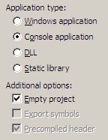

- Dodajemy do projektu plik:

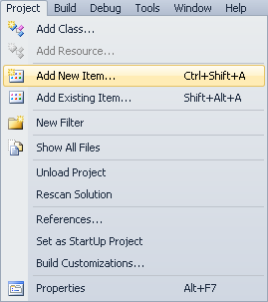

- Wybieramy plik:



- Nadajemy plikowi nazwę main.cpp
- W pliku wpisujemy kod, aby skompilować projekt (zarówno w trybie Debug i Release).

int main()
{
return 0;
}

- Wybieramy z menu okno z konfiguracją projektu. Edytujemy węzeł C/C++/General

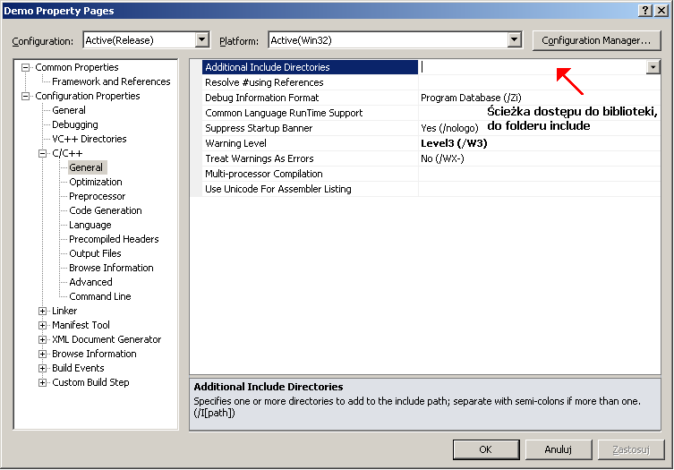

- Najpierw (zarówno dla trybu Debug i Release), wskazujemy ścieżkę dostępu do folderu include naszej biblioteki.
- Następnie edytujemy węzeł C/C++/Preprocessor. Dopisujemy (zarówno w trybie Debug i Release), nazwę makrodefinicji - SFML_DYNAMIC.

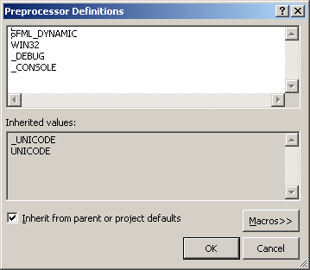

- Przenosimy się na węzeł Linker/General. Odpowiednio dla trybów Debug i Release określamy ścieżki dostępu do katalogu z bibliotekami (*.lib). Uwaga – ścieżki dla trybu Debug i Release są inne.

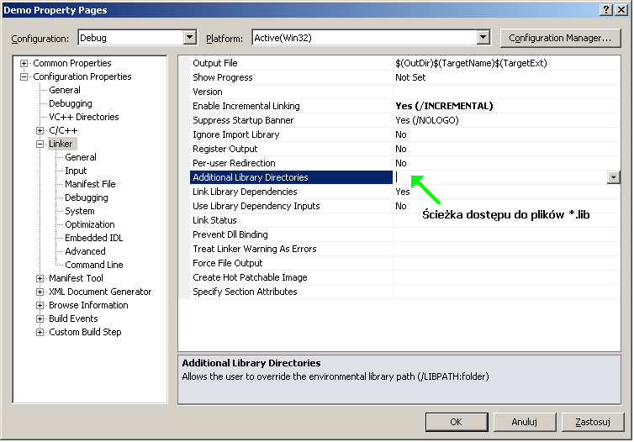

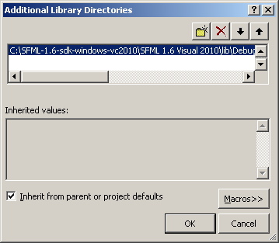

- Przenosimy się na węzeł Linker/Input. Następnie wpisujemy w okno nazwy plików, które linker dołączy do naszego programu.

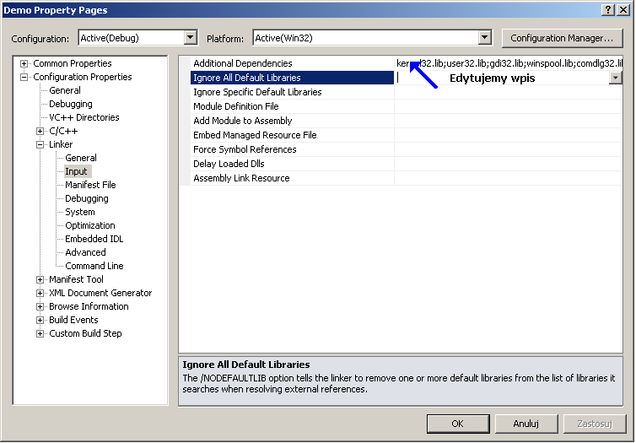

- Odpowiednio dla trybu Debug i Release dokonujemy następujących wpisów:

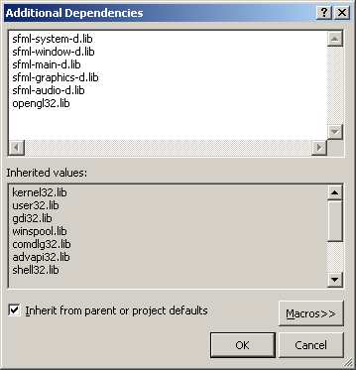
Rysunek 1 Debug

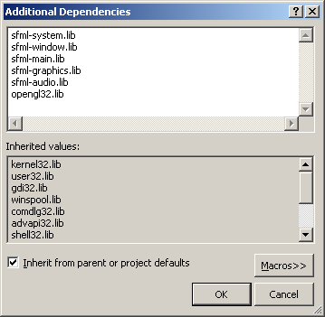
Rysunek 2 Release

- Musimy jeszcze skopiować pliki *.dll, odpowiednio do folderów Debug i Release (tam, gdzie są tworzone pliki wykonywalne exe). Zauważ, że ujęte są również pliki, znajdujące się w folderze extlibs. Warto o nich także pamiętać. Poniżej lista plików dla folderu Debug i Release:

Debug

sfml-audio-d.dll
sfml-graphics-d.dll
sfml-network-d.dll
sfml-system-d.dll
sfml-window-d.dll
libsndfile-1.dll
openal32.dll

Release

sfml-audio.dll
sfml-graphics.dll
sfml-network.dll
sfml-system.dll
sfml-window.dll
libsndfile-1.dll
openal32.dll

- Jeśli wszystko poprawnie zostało skonfigurowane, można w pliku main.cpp wpisać następujący kod:

#include <SFML/Graphics.hpp>

int main(int argc, char **argv)
{
sf::RenderWindow(sf::VideoMode(800,600,32),"Demo");

return EXIT_SUCCESS;
}

Jeśli projekt się skompiluje, a aplikacja wykona (sprawdzić w trybie Debug i Release)– oznacza to, że wszystko poprawnie zostało skonfigurowane.

Jak tworzyć grafikę do gry?

Tworzymy postać animowaną.

Przykład opisuje tworzenie postaci (i jej animacji), w tym przypadku Potwora. Przedstawię, w miarę spójnie, dokładnie, jak ja tworzę postaci do gry „Warsztat Game”. Mam nadzieję, że dla Zainteresowanych, którzy chcieliby przyłączyć się do pracy nad grą, dokument ten może stanowić pomoc. Jednocześnie zdaję sobie sprawę, że jest to jedno z wielu rozwiązań, które może stanowić jedynie wskazówki dla własnych, indywidualnych rozwiązań.

Skupię uwagę na aspektach technicznych. Sam również programuję, tym samym tworząc grafikę, czynię to w kontekście jej używania (implementacji). Nie „zawracam kijem wizji, ani nie wyważam otwartych drzwi”, a jedynie uporządkuję, usystematyzuję pewne pojęcia.

Założenia projektowe, jak wiadomo, bo było to już szeroko omawiane w fazach projektowych, to gra z widokiem z góry (Top Down). Nie jestem zwolennikiem używania nowo-powstałych słów, rozumianych przez twórców gier, zatem nie będę tutaj używał tej nomenklatury, a skupię się na tym, aby dokument był jasny i zrozumiały.

Przystępujemy do pracy

Nasze pole działania.

Założenia są następujące. Z racji tego, że obiekty (w tym przypadku kafle, postaci, etc.) mają rozmiar 64 x 64 piksele (najczęściej jest to wielkość wyjściowa, bazowa), przygotowujemy sobie nasze „pole działania”.

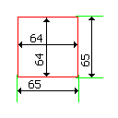
Ten szkic wyjaśnia, jakie rozmiary ma podstawowe pole, na którym będziemy tworzyli grafikę.

Projekt postaci

Prototyp zazwyczaj opieram o wcześniejszy szkic, który mam przygotowany w ołówku, lub rysuję od razu w programie graficznym. Oczywiście opieram się na fabule, scenariuszu, klimacie gry. Poniżej przedstawię, jak proste jest to do wykonania. Skupiam się jedynie na tym, aby zarys, projekt Potwora był umieszczony w przestrzeni 64 x 64 piksele. Dodatkowo można zauważyć, że rysuję jedynie połowę, druga powstaje jako lustrzane odbicie.



Tak przygotowany zarys, to jeden z wielu (prostych) etapów tworzenia grafiki.

Rozkład postaci

Kolejnym etapem jest „rozłożenie” postaci na jej składowe. W naszym przykładzie są to: głowa, korpus, ramiona, ręce, stopy. Taki podział najczęściej wystarcza. Ja taki stosuję najczęściej. W naszym przypadku takie rozwiązanie sprawdza się. Nadmienię, że rozmiar „pola działania” jest niewielki, zatem „poszaleć” artystycznie nie można.

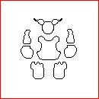

Ustalamy kolorystykę – etap wstępny

Daltoniści pewnie nieprzychylnym okiem spojrzą na tę część dokumentacji. Naszym zadanie jest ustalenie kolorystyki (wyjściowych) odcieni kolorów, które zastosujemy dla naszej postać. Ja staram się tak dobierać kolorystykę, aby korespondowała z mapą gry. Oczywiście każdy indywidualnie podchodzi do takich pojęć jak paleta barw, odcienie, światłocień itp. Tutaj przydaje się zmysł artystyczny.



Ustalamy kolorystykę – etap „malarski”

Niewiele pomogę w tej części opisu. Powiem jedynie, że stosuję proste, darmowe narzędzia graficzne. Jest wiele tego typu narzędzi do edycji grafiki rastrowej (i nie tylko rastrowej). Moje wybory to (wielu pewnie się zdziwi), ale jest to MS Paint oraz Gimp. Jeśli ktoś posiada zmysł, o którym wcześniej wspomniałem, wyobraźnię i odrobinę cierpliwości – efekt swojej pracy może wyglądać jak poniżej.



Chcę raz jeszcze podkreślić i zauważyć (szczególnie dla tych mniej cierpliwych), że nadal operuję lustrzanym odbiciem, zatem „kolorowania” nie ma tak wiele, bo połowę przecież kopiujemy.

Etap wstępnego montażu postaci

Zanim to przedstawię, podkreślę, co jest ważne, istotne, aby tworząc grafikę, zachowywać poszczególne etapy jej projektowania. Elektroniczna kartka papieru jest na tyle duża, że zawsze trzymamy gdzieś pod ręką wcześniej przygotowywane części składowe grafiki. Istnieje wtedy możliwość wymiany, modyfikacji poszczególnych elementów, zanim uznamy, że jesteśmy usatysfakcjonowani z tego, co stworzyliśmy.

Do montażu wykorzystujemy oczywiście nasz szkic, który posłuży nam jako nasz lokalny układ współrzędnych. Istotna jest też kolejność nakładania poszczególnych (ja to tak nazywam) warstw. Ustalenie kolejności jest proste. Te najbliżej podłoża, nakładamy w pierwszej kolejności.



Etap upiększania

Jak widać, postać zaczyna się powoli kształtować. Ten etap polega na upiększeniu niektórych jej składowych. Nie zawsze tak dobierzemy kształty i kolory, aby to do siebie pasowało. Ja w tym konkretnym przypadku upiększyłem korpus (szelki) oraz dodałem bardziej plastyczny wygląd głowie Potwora (trochę włosów, cienie, a nawet blizna, co jest może trudno zauważalne, mając do dyspozycji góra dziewięć pikseli). Należy też zwrócić uwagę, że takie elementy jak stopy, dłonie (czy całe ramiona), przygotowałem z myślą, o późniejszej animacji, dlatego też projektując, zawsze trzeba przewidzieć pewien zapas (ich wielkość), gdyby przyszło nam je wyodrębnić.



Raz jeszcze montujemy naszą postać



Odpowiednie dodatki, zmiana głowy, dodanie cienia, rozjaśnienia – projekt gotowy. Uznajmy, że teraz jest to zadowalające. Tym samy jest to grafika bazowa.

Zwrócę uwagę na bardzo ważną sprawę. Otóż empirycznie musimy dopasować rozstaw stóp oraz ich skrajne położenie. To będzie nam potrzebne do późniejszej animacji. Ja zawsze czuję „żal”, że stopy potworów, czasami są prawie niewidoczne. Istotne jest jednak to, aby zachowane były odpowiednie proporcje.

Animacja

Rozpoczniemy od animacji stóp naszego stwora. Poniżej przedstawione są klatki tej sekwencji animacji.



W naszym przypadku założyliśmy, że będzie osiem klatek animacji. Animujemy lewą stopę (w tym przypadku musimy przesuwać ją najpierw ku górze, /co 8 pikseli/, by potem przesuwać ją ku dołowi, zawsze stosują przesunięcie o tę samą wartość – 8 pikseli). Należy każdą sekwencję animacji wyliczyć w taki sposób, aby „ostatnia” (ósma w tym przypadku) klatka, była tym samy „dopasowana” do pierwszej. W ten sposób cała sekwencja będzie płynna. Z prawą stopą czynimy to samo, ale w odwrotnej kolejności; góra-dół.

Ja stosuję kolorowe obramowanie wokół każdej klatki, co ułatwia mi pracę, dając tym samym zawsze ten sam obszar (lokalny układ współrzędnych) odniesienia.
Uwaga (obramowanie ma rozmiar 66 x 66 pikseli; pole, obszar to nasza wielkość obiektu, czyli 64 x 64 piksele).

W przypadku korpusu Potwora, jedyne, co musimy wykonać, to skopiować nasz obraz osiem razy.



Kolejna warstwa naszej animacji, to ramiona i dłonie. Jak łatwo zauważyć, w lewej (potwory też mogą być leworęczne), znajduje się oręż. Zwykła pałka.



Poszczególne ujęcia animacji ramion wykonane są według tego samego schematu, jak stopy. Różnica polega jedynie na tym, że (dla lewej i prawej części), przesuwamy tę część grafiki o jeden piksel. Nie jest to wielka różnica, ale dzięki temu postać nabierze dynamiki ruchu. Podczas maszerowania będą poruszały się ramiona, a sam efekt będzie bardziej plastyczny.

Została nam kolejna, ostatnia warstwa Potwora, jego głowa. Można podobnie, jak w przypadku stóp i dłoni animować głowę. Postać będzie zachowywała się „naturalnie”, gdy będzie zauważalny ruch głowy.



Głowę animujemy, przesuwając ją „góra-dół”, pamiętając, aby „ostatnia” klatka, była „dopasowana” do pierwszej. Pozwoliłem sobie również na szczegóły dotyczące ruchu uszu. Takie niewielkie zabiegi, zawsze poprawiają ostateczny wizerunek. Lewe ucho wędkuje ku górze, by powrócić do pierwszego ujęcia, prawe odwrotnie. Poświęcając niewiele czasu, dodając takie drobiazgi, niuanse, powodujemy, że nasz Potwór będzie „jak żywy”.

Czas na ostateczny montaż (maszerującego Potwora). To prosty zabieg, polegający na nałożeniu (w kolejności, co zostało wcześniej omówione), poszczególnych warstw sekwencji animacji.



Jak można zauważyć, pojawiły się „dziury-braki” pikseli. Retuszujemy je, wybierając najciemniejszy kolor. Po retuszu mamy kompletną sekwencję poruszającego się potwora.



Na zakończenie tej części dokumentacji, istotna uwaga. Otóż projektując grafikę, rezerwuję dwa kolory, które nigdzie nie występują w zestawie grafiki. Jest to kolor czarny i biały.

Animacja sekwencji ataku

Najpierw ustalenia, założenia dotyczące tej sekwencji animacji (atak). Nadal trzymamy się zasady, że będzie to 8 klatek animacji, (chociaż moglibyśmy przyjąć inne założenia). Nadmienię, że cały materiał zawarty w tym dokumencie, służy jedynie zobrazowaniu zasad.

Wybieramy zadowalający nas układ stóp, który będzie niezmienny podczas sekwencji animacji Potwora w ataku (to jedynie przykład i moje ustalenia dotyczące sekwencji ataku Potwora).



Dokładamy korpus.



W tej sekwencji animacji kładziemy nacisk na ruch ramion z orężem. Może to wyglądać następująco:



Animacja głowy będzie bez zmian, bierzemy ją z sekwencji już wcześniej przygotowanej – poruszanie się Potwora.



Analogicznie, jak w poprzednim przypadku, montujemy sekwencję animacji w całość, nakładając w znanej już kolejności poszczególne warstwy, pamiętając, aby dokonać retuszu „dziur”, gdy takie się pojawią.



Stany animacji

W czasie gry, nasz Potwór (czy inne postaci) będzie posiadał „stan życia” (zniszczenia) – pasek stanu. Dlatego też posiadając już komplet animacji jego poruszania i ataku, należy przygotować takie same sekwencje, dodając do nich (zwykłe kopiowanie), grafiki ran, jakie może odnieść podczas rozgrywki.

Przygotowujemy dwie rany, jedna głowy, druga innej części ciała, w tym przykładzie korpusu. Dlaczego dwie? Dlatego, bo pamiętamy, że animowaliśmy osobno te części ciała.



Rana głowy.



Rana Korpusu.

Odpowiednio, nakładając grafikę zranienia, otrzymujemy sekwencję ruchu i ataku postaci – faza zranienia.

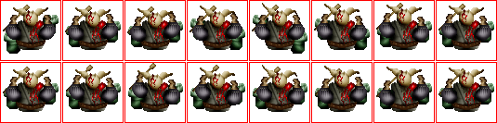

Sekwencja śmierci Potwora

Rzeczą oczywista jest, aby gra miała to „coś”, co niezbędne. Smaczki, niuanse, drobiazgi. Ich ilość, różnorodność, w ogólnym połączeniu tego w dobrze skomponowaną całość, da wymierny, cieszący zmysły Gracza – efekt. Zaproponowany przeze mnie pomysł na sekwencję animacji śmierci Potwora, to jeden z wielu, a ten niech jedynie będzie katalizatorem, który wyzwoli wyobraźnie Zainteresowanych.

Dla „zmęczonych” powiem, że „niestety” musimy przygotować grafikę szkieletu Potwora. Nie jest to skomplikowana sprawa, wręcz banalna.

Zanim narysujemy szkielet Potwora, wybieramy klatkę bazową tej sekwencji animacji – animacji śmierci Potwora. Oczywistym jest, że wybieramy klatkę z zestawy Potwora zranionego.



Nasz szkielet można zaprojektować następująco.







A po dobraniu koloru, cieniowaniu, niewielkich zabiegach, może wyglądać jak poniżej.



Następnie wykonujemy grafikę (maskę), która posłuży do „wytworzenia” efektu zaniku, sekwencji „zamiany” Potwora w szkielet, by szkielet „zamienił” się z nicość.

Poniżej przedstawiony jest ten proces.

Wyjściowa postać (wybieramy klatkę z sekwencji rannego Potwora – powielamy ją osiem razy).



Grafika (maska) dla tej postaci



Szkielet



Nałożenie tych warstw i usunięcie kolory „maski”



Podobnie czynimy w przypadki „niwelacji” animacji szkieletu. Można zrobić nową grafikę „maski”, lub jak w tym przypadku obrócić pionowo wcześniej wykonaną i ustawić w poprawnej kolejności.





Produkt finalny, cała sekwencja śmierci Potwora, wygląda następująco:

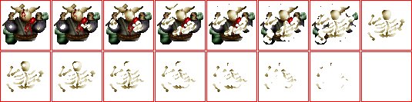

Wstępne podsumowanie

W wyniku naszej pracy powinniśmy ostatecznie posiadać następujące zestawy poszczególnych sekwencji animacji.

Potwór się porusza



Potwór się porusza – jest ranny

Potwór atakuje



Potwór atakuje – jest ranny

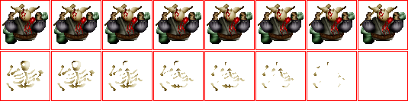

Powrót ginie

Podsumowanie

Jak już wcześniej wspomniałem, zarezerwowaliśmy dwa kolory (biały i czarny). Kolor biały jest kolorem przezroczystym. Dlatego też całość grafiki zapisana jest w formacie graficznym z obsługą kanału alfa. W przypadku Warsztat Game – jest to format *.png.
Jak wykorzystujemy drugi zarezerwowany kolor, którym jest kolor czarny? Wykorzystujemy to na utworzenie cienia. Każda grafika posiada swój odpowiednik – plik w dwóch kolorach (biały i czarny). Przedstawione jest to poniżej.



Potwór porusza się – cień

Potwór porusza się – jest ranny – cień



Potwór atakuje - cień

Potwór atakuje – jest ranny – cień

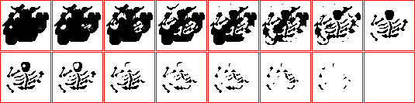

Potwór ginie – cień

Przykład nałożenie Potwora i cienia



Praca końcowa

Pozostaje nam jedynie poukładać grafikę w atlasy tekstur. Jest to jedynie przykład.








Zapisujemy taki plik(i) (*.png), uprzednio ustawiając dla koloru białego (tło) kanał alfa 100% (przezroczystość). W przypadku obrazów z cieniem, postępujemy podobnie, z tym, że dla koloru czarnego ustawiamy kanał alfa np. 50 %, który potem można programowo modyfikować (np. zmiana pory dnia, tym samym zmiana „nasycenia” cienia.

Uwaga.
Można pozostawić tło w kolorze (jakimś, którego nie będziemy używali), a w programie graficznym ustalić, że ten kolor to kolor (kanał Alpha) – przezroczysty. Ja używam jako kolory Alpha – kolory czarnego (R = 255, G = 255, B = 255).

Uwaga.
Dołączyłem dość stary dokument, sprzed lat. Generowanie cienie, jeśli kogoś to oczywiście interesuje, można zrealizować programowo. Będzie to prostsze, wydajniejsze, bardziej elastyczne rozwiązanie. Zainteresowani, mogą się w tej sprawie ze mną skontaktować.
Uwaga.
Można przygotować zestawy stóp, rąk, broni, korpusów, głów (np. ktoś z klasy potrafi ładnie rysować i przygotowuje taki zestaw), a my (nawet jak mamy dwie lewe ręce do rysowania), składamy swoje potwory z tak przygotowanych zestawów.

Uwaga.
Na lekcji przypomnieć, abym na rzutniku pokazał, „od czego zacząć”, wykorzystując silnik gry (SCIGame).
jackflower@poczta.onet.pl

Wikipedia Paradygmat - w rozumieniu wprowadzonym przez filozofa Thomasa Kuhna w książce Struktura rewolucji naukowych (The Structure of Scientific Revolutions) opublikowanej w 1962 r. - to zbiór pojęć i teorii tworzących podstawy danej nauki. Teorii i pojęć tworzących paradygmat raczej się nie kwestionuje, przynajmniej do czasu kiedy paradygmat jest twórczy poznawczo - tzn. za jego pomocą można tworzyć teorie szczegółowe zgodne z danymi doświadczalnymi (historycznymi), którymi zajmuje się dana nauka.

